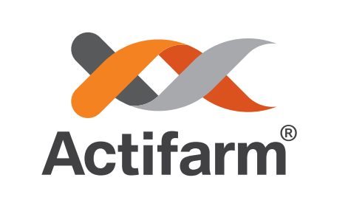
----------------------------------------------------------------
ORALBAZA
--------------------------------------------------------------

Recepta nr 1 Metoprolol 5mg/ml (z leku gotowego)
Rp.
Metocard ex tbl. 0,3
Oralbaza 60,0 ml
M.f.susp.

D.S. Doustnie raz dziennie 2 ml
(Wstrząsnąć przed użyciem)
30 dni kuracji Odpł.: R

Recepta nr 2 Efedryna 1mg/ml (z surowców do receptury)

Rp.
Ephedrini hydrochloridi 0,1
Oralbaza 100,0 ml
M.f.mixt.

D.S. Doustnie raz dziennie 5 ml
(Wstrząsnąć przed użyciem)
20 dni kuracji Odpł.: R

Recepta nr 3 Oseltamiwir 6mg/ml (z leku gotowego)

Rp.
Oseltamiviri ex tbl. vel caps. 0,3
Oralbaza 50,0 ml
M.f.susp.

D.S. Doustnie 2 x 5 ml
(Wstrząsnąć przed użyciem)
5 dni kuracji Odpł.: 100%

Recepta nr 4 Syldenafil 0,5mg/ml (z surowców do receptury)

Rp.
Sildenafili citrici 0,0632
Oralbaza 90,0 ml
M.f.mixt.
D.S. Doustnie raz dziennie 3 ml
(Wstrząsnąć przed użyciem)
30 dni kuracji Odpł.: R

Recepta nr 5 Mieszanka z pyralginą i kodeiną (z surowców do receptury)

Rp.
Pyralgini 15,0
Codeini phosphorici 0,6
Oralbaza 150,0 ml
M.f.mixt.

D.S. Doustnie raz dziennie 5 ml
(Wstrząsnąć przed użyciem)
30 dni kuracji Odpł.: R
Łącznie: 600 miligramów fosforanu kodeiny

Recepta nr 6 Omeprazol 2mg/ml (z surowców do receptury)

Rp.
Omeprazoli 0,3
Natrii bicarbonici 6,3
Oralbaza 150,0 ml
M.f.susp.

D.S. Doustnie raz dziennie 5 ml
(Wstrząsnąć przed użyciem)
30 dni kuracji Odpł.: R

Recepta nr 7 Lewotyroksyna 20mcg/ml (z leku gotowego)

Rp.
Levothyroxini natrici ex tbl. 0,003
Oralbaza 150,0 ml
M.f.susp.

D.S. Doustnie raz dziennie 5 ml
(Wstrząsnąć przed użyciem)
30 dni kuracji Odpł.: R

Recepta nr 8 Pregabalina 20mcg/ml (z leku gotowego)

Rp.
Pregabalini ex tbl.vel caps. 4,5
Oralbaza 90,0 ml
M.f.susp.

D.S. Doustnie 2 x 1,5 ml
(Wstrząsnąć przed użyciem)
30 dni kuracji Odpł.: R

